Мастер-класс «Новогодняя открытка» Авторская разработка
Автор: И.В.Голышева, педагог дополнительного образования
На Новый год принято дарить подарки родным и близким, а лучший подарок – это подарок сделанный своими руками. А почему бы и нам не попробовать сделать поздравительную открытку своими руками?

Цель: знакомство с нетрадиционным способом изготовления новогодней открытки.
Материалы и оборудование:
- Мультимедийная установка, компьютер;
- Бумага белого, голубого цвета;
- Фигурные дыроколы;
- Фигурные ножницы;
- Клей;
- Гуашь;
- Кисть щетинистая;
- Кисть белка№2;
- Салфетка;
- Банка с водой;

Шаг 1.
Первоначально нам необходимо сделать фон для рисунка в технике «монотипия»:
- лист бумаги согнуть пополам
- на половине листа нарисовать цветовые пятна

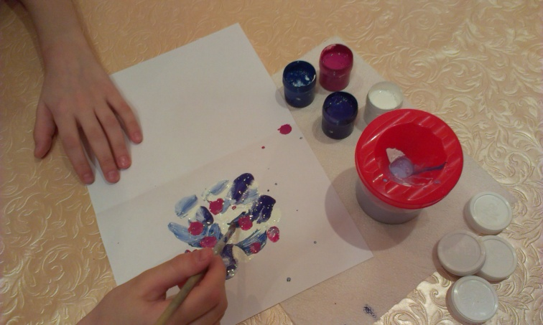

- сложить лист и прогладить его ладошкой

Развернуть лист, фон готов.

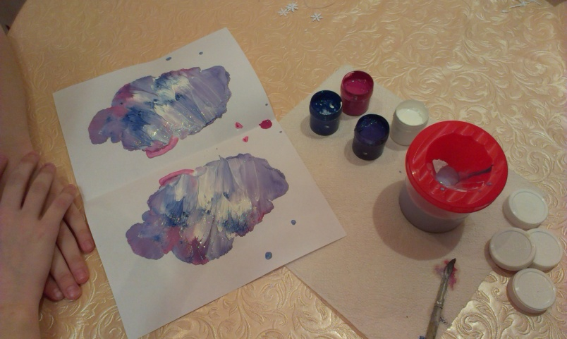

Шаг 2.
Фигурным дыроколом вырезаем кайму и снежинки
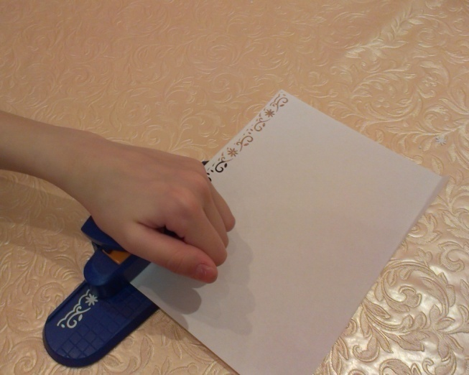
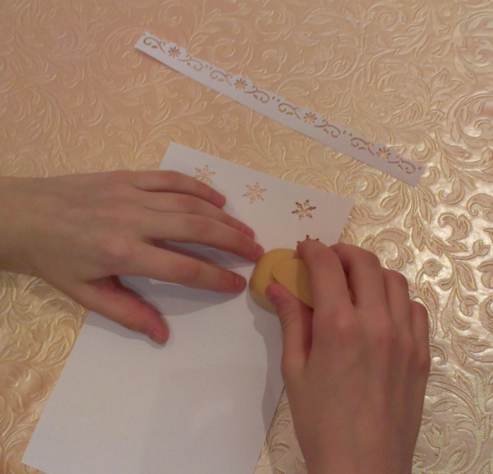
Шаг 3.
Обрезаем фигурными ножницами фон под размер открытки.
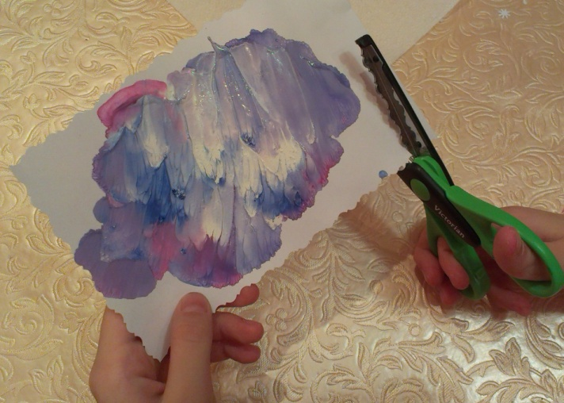
Шаг 4. Рисуем ветку ели щетинистой кистью.
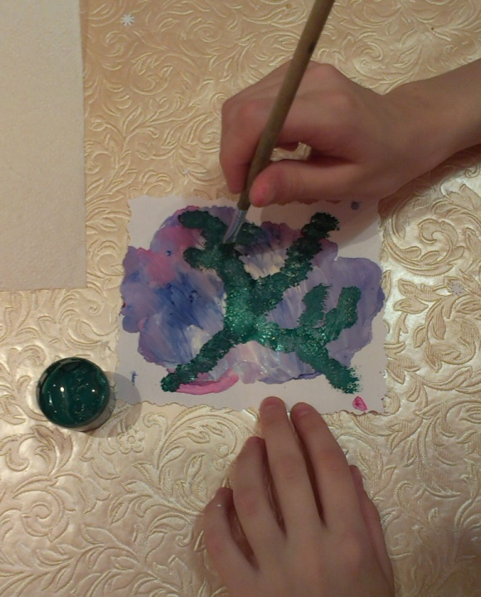
Шаг 5. Тонкой кистью рисуем птичек.

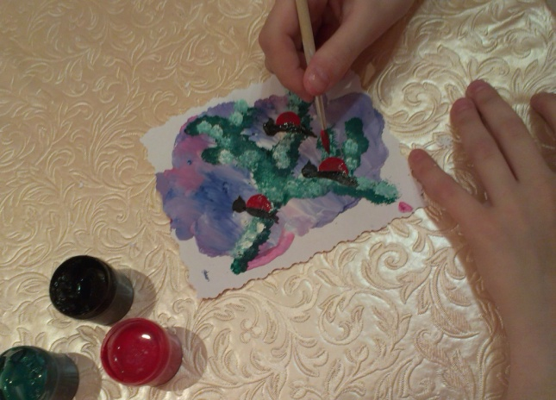
Шаг 6. Оформляем каймой и снежинками, клеим рисунок на открытку.
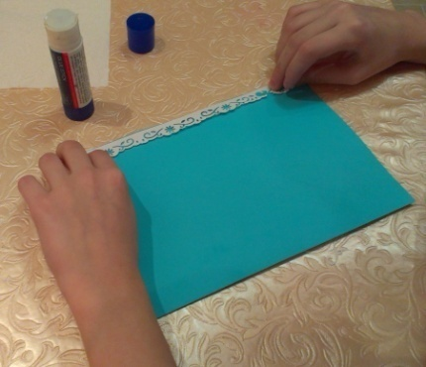
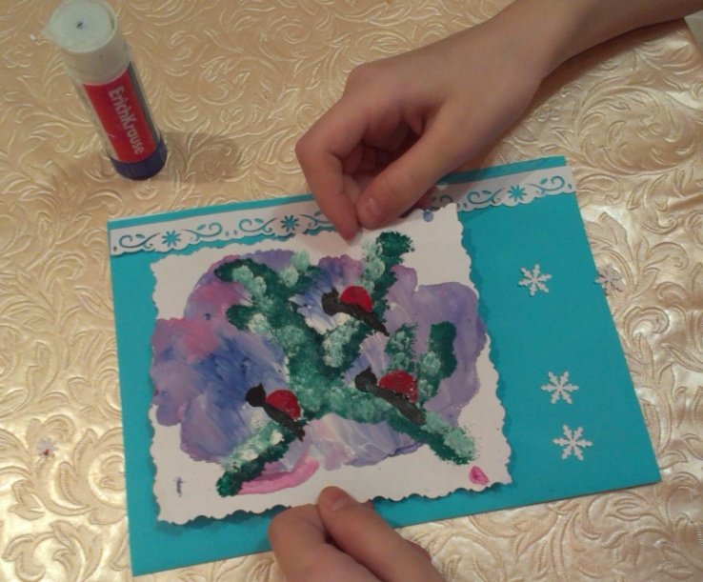
Открытка готова!

